物资存放处
1、进入院楼，直走一段距离
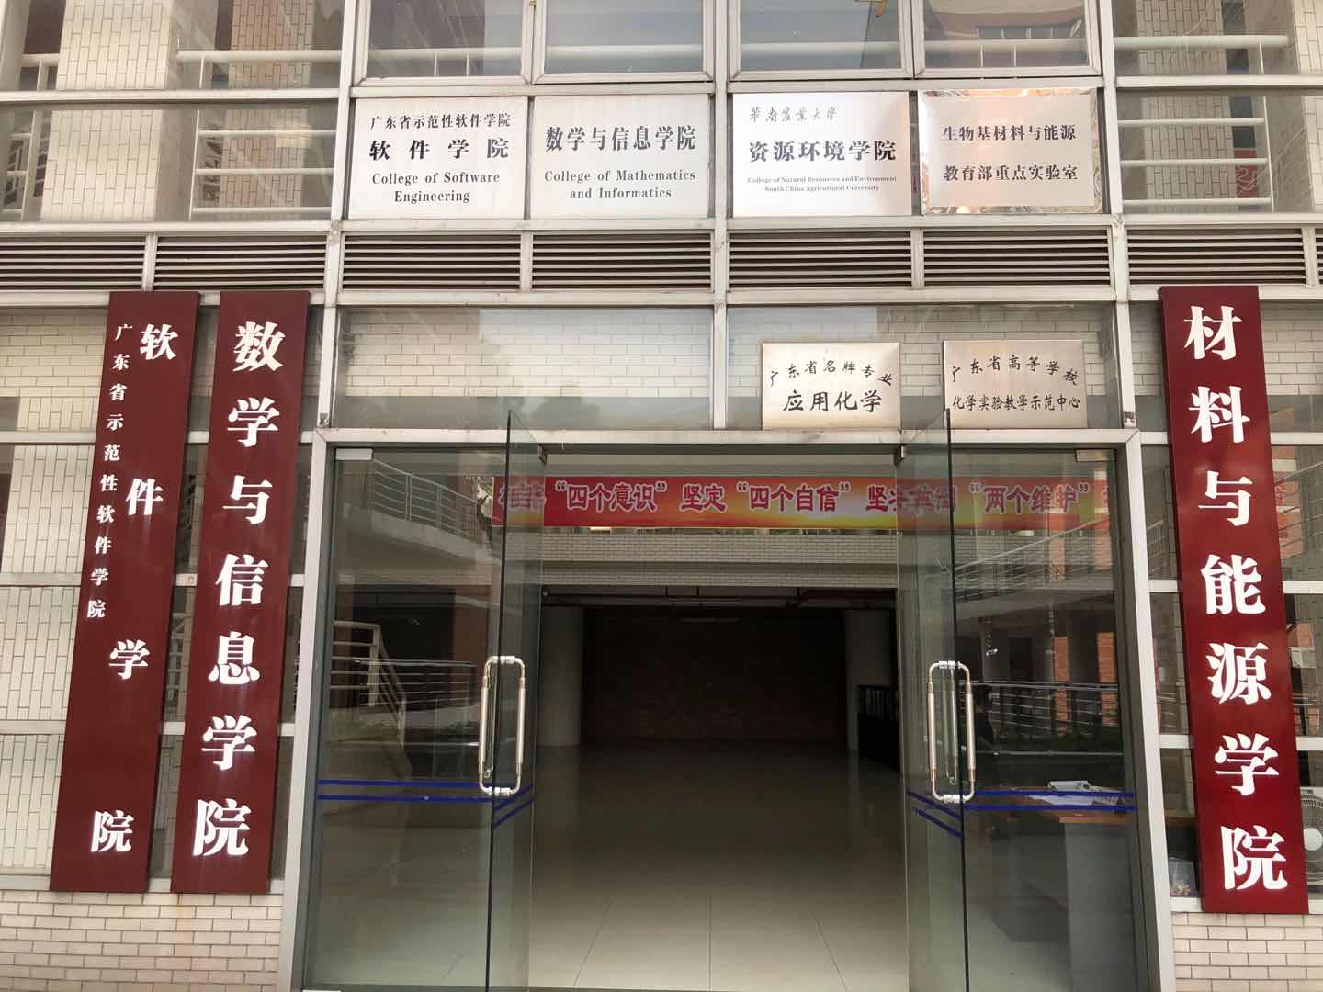

2、走到楼梯处，向左看，可以看到这个门
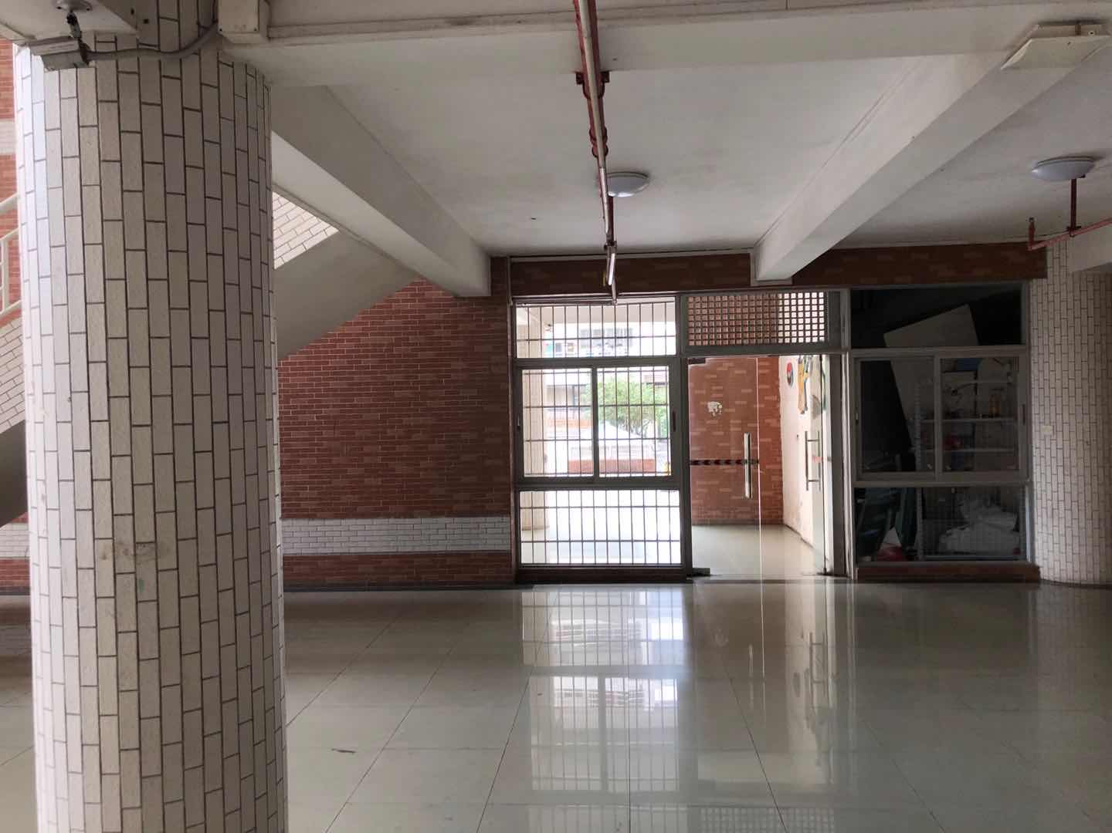

3、走出去上面说的这个门，一直直走。
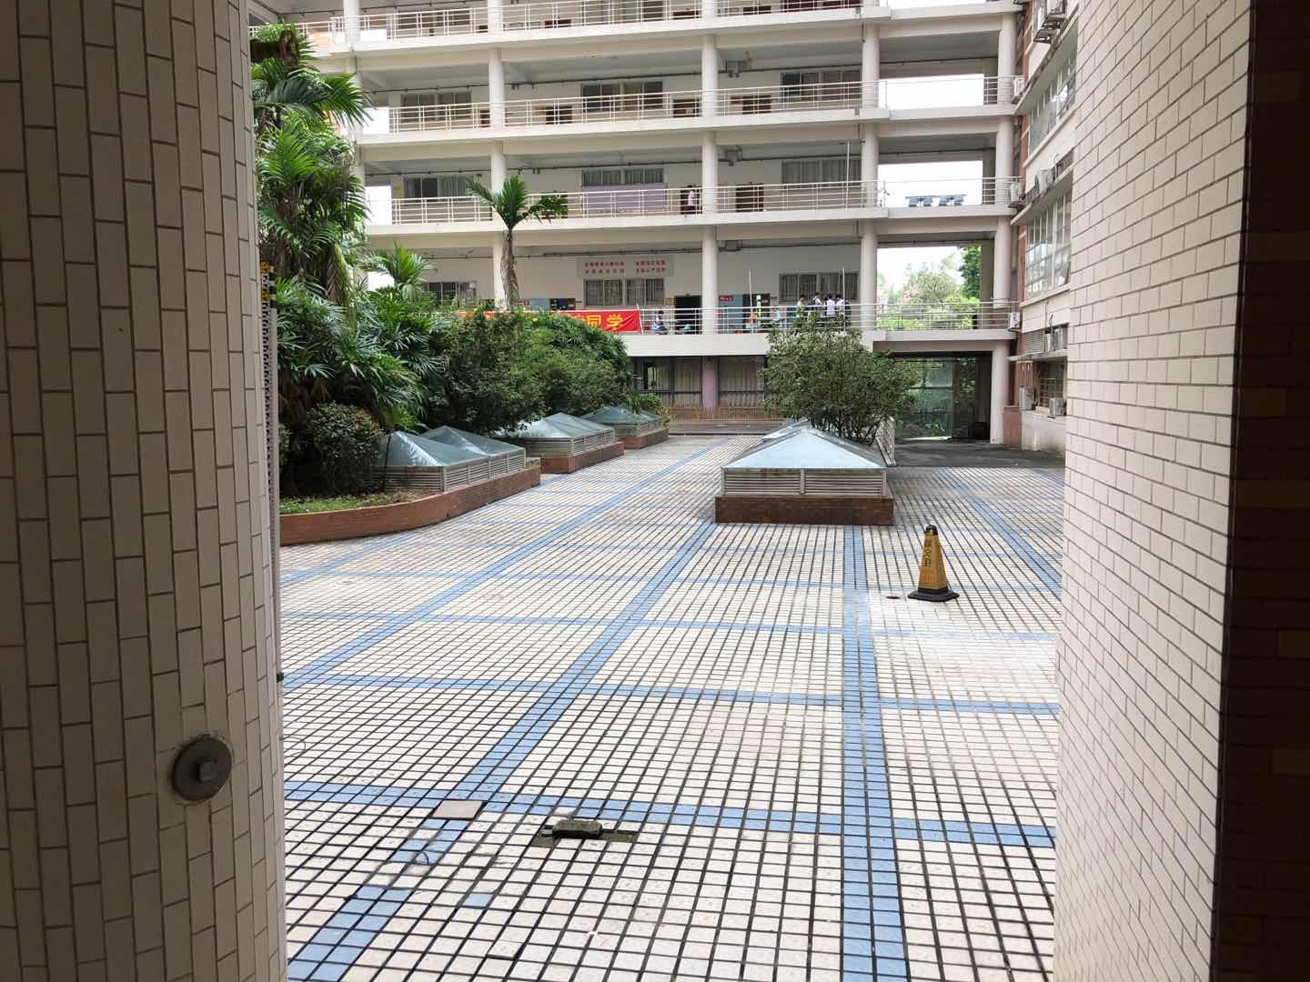

4、一直走到尽头，向左看。
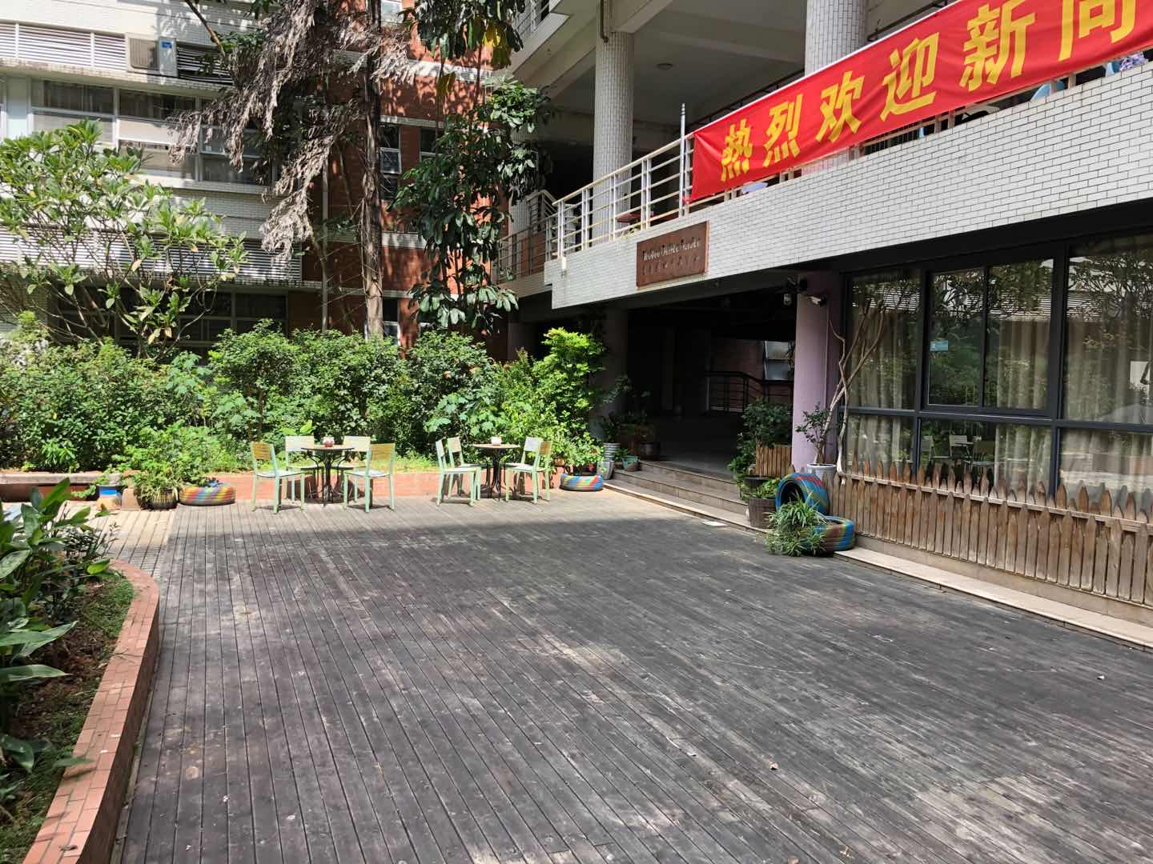

5、向左走
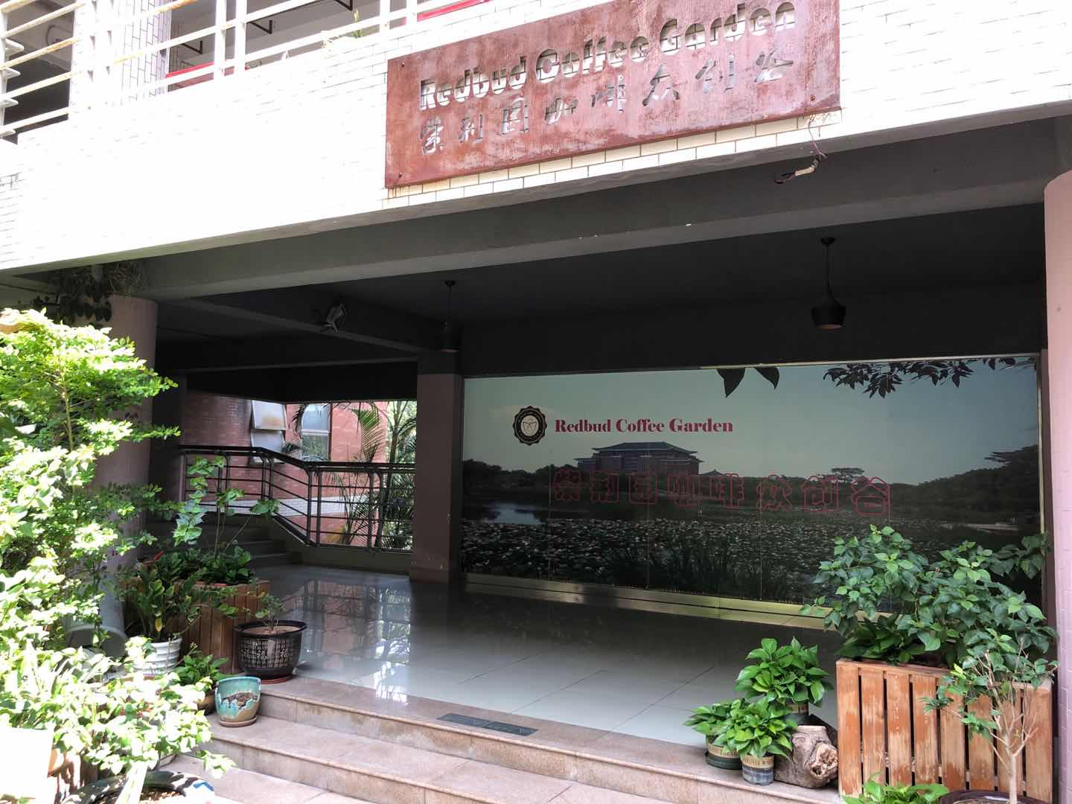

6、走进去，向左转，然后一直走。
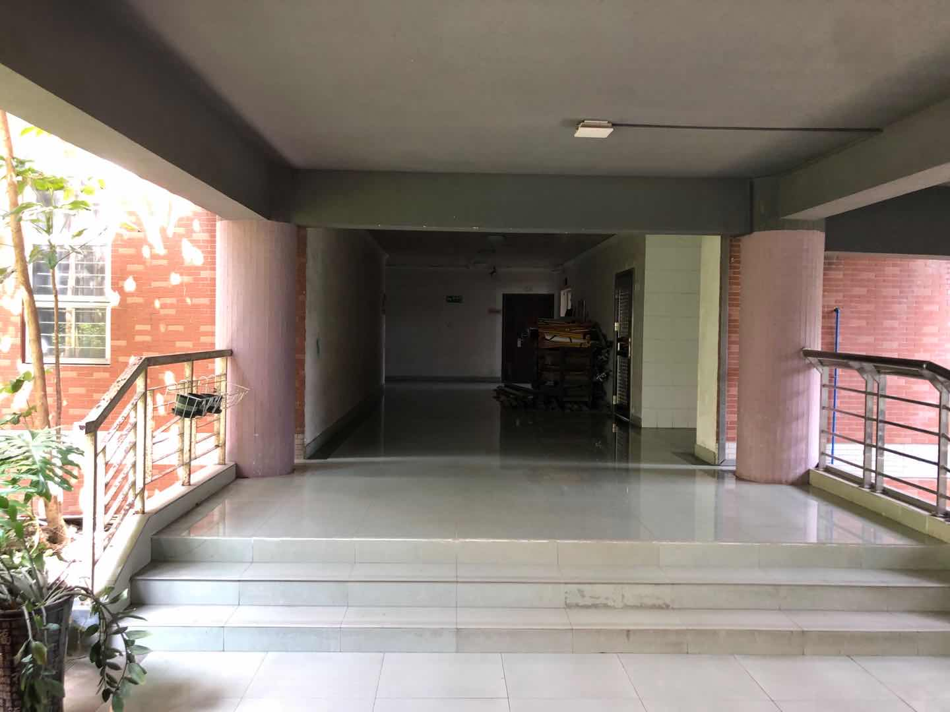

7、走到尽头，向右边看就是物资存放处。
